HAMA DAN PENYAKIT PADA TANAMAN HIAS CAMELIA (Camellia spp.)
DI KEBUN RAYA CIBODAS

PESTS AND DISEASES IN ORNAMENTAL PLANTS OF CAMELIA (Camellia spp.)
AT CIBODAS BOTANIC GARDENS

Yati Nurlaeni¹, N. Tita Nursinta²

¹ Kebun Raya Cibodas-Pusat Riset Konservasi Tumbuhan dan Kebun Raya
Badan Riset dan Inovasi Nasional
²Mahasiswa Program Studi Agroteknologi, Fakultas Pertanian,
Universitas Islam Nusantara Bandung
¹Jl. Kebun Raya Cibodas, Desa Cimacan, Kecamatan Cipanas,
Kabupaten Cianjur, Jawa Barat 43253
²Fakultas Pertanian.Universitas Islam Nusantara
Jl. Soekarno Hatta No. 530 Bandung 40286

Korespondensi : yatinurlaeni007@gmail.com; nengtitanurshinta@gmail.com

ABSTRAK

Camellia merupakan salah satu genus anggota dari suku Theaceae (teh-tehan). Pertumbuhan tanaman hias Camelia sering terkendala oleh adanya hama dan penyakit tanaman. Tujuan dari penelitian ini yaitu mengetahui hama dan penyakit Camellia di Kebun Raya Cibodas. Metode penelitian yaitu dengan melakukan identifikasi jenis hama dan penyakit secara langsung menggunakan buku penunjang. Selanjutnya mengumpulkan data sekunder melalui literatur berupa jurnal, laporan kegitan dan informasi lainnya. Berdasarkan hasil penelitian ditemukan beberapa hama yang menyerang yaitu Kutu Sisik (Fiorinia theae) dan Kutu Daun (Aphis aurantii). Serta beberapa penyakit yang menginfeksi yaitu Bercak Daun Alga (Cephaleuros virescens), Hawar Kelopak Bunga (Ciborinia camelliae Kohn.), Kapang Kelabu (Botrytis cinerea), Camellia Dieback and Canker, Leaf Gall (Exobasidium camelliae), Bud Drop dan Edema.

Kata kunci: Camellia, Kebun Raya Cibodas, Hama, Penyakit

ABSTRACT

Camellia spp. is an ornamental plant member of the tea (Theaceae). The growth of Camellia ornamental plants is often hampered by the presence of pests and plant diseases. The purpose of this study was to determine Camellia pests and diseases in Cibodas Botanical Gardens and to find recommendations for effective and efficient Camellia pest and disease control. The research method is to identify the types of pests and diseases directly using supporting books. Furthermore, collecting secondary data through literature in the form of journals, activity reports and other information. Based on the results of the study found several pests that attack the scales lice (Fiorinia theae) and leaf lice (Aphis aurantii). As well as several infecting diseases, namely Algae Leaf Spot (Cephaleuros virescens), Flower Petals Blight (Ciborinia camelliae Kohn.), Gray Mold (Botrytis cinerea), Camellia Dieback and Canker, Leaf Gall (Exobasidium camelliae), Bud Drop and Edema.

Keywords: Camellia, Cibodas Botanic Gardens, Pests, Diseases

PENDAHULUAN

Kebun Raya Cibodas (KRC) merupakan salah satu lembaga konservasi exsitu yang mempunyai tugas melakukan inventarisasi, eksplorasi, koleksi, penanaman, dan pemeliharaan tumbuhan pegunungan khususnya kawasan barat Indonesia yang memiliki nilai ilmu pengetahuan dan potensi ekonomi untuk dikoleksi dalam bentuk kebun botani, serta melakukan pendataan, pendokumentasian, pengembangan, pelayanan jasa dan informasi, pemasyarakatan ilmu pengetahuan di bidang konservasi, introduksi, dan reintroduksi tumbuhan. Camellia merupakan salah satu koleksi yang ada di KRC. Camellia adalah perdu yang tingginya mencapai 10-15m, secara umum lebih dikenal sebagai tanaman teh, termasuk ke dalam keluarga teh-tehan (Theaceae). Sampai saat ini, sudah ada lebih dari 23.000 kultivar Camellia yang diakui dunia (Wang et al., 2021). Camellia sinensis memiliki nilai ekonomi tertinggi di genus Camellia. Daun teh telah terbukti bermanfaat bagi kesehatan manusia karena mengandung lebih dari 700 bahan kimia (Li et al., 2019). Camellia sasanqua diketahui lebih efektif sebagai aktivitas antiproliferatif terhadap sel kanker prostat manusia (Wang et al., 2016). Daun Camellia japonica terbukti memiliki potensi antioksidan, antimikroba, dan efek penghambatan lipase (Moon, 2018). Camellia memiliki nilai ekonomi yang
besar karena bunganya yang indah dan banyak digunakan sebagai tanaman hias (Salinero et al., 2012 dalam (Páscoa et al., 2019). Camellia merupakan sumber senyawa antioksidan yang sangat besar dengan aktivitas biologis terbukti melawan bakteri, jamur dan virus serta berpotensi sebagai antitumor (Teixeira, 2021).
Koleksi Camellia yang ada di Kebun Raya Cibodas tidak terlepas dari serangan hama dan penyakit (HPT). Pada musim-musim tertentu dengan keadaan lingkungan yang mendukung keberadaan HPT bisa menyebabkan kerugian karena perkembangannya akan semakin meningkat. Serangan tersebut dapat teratasi dengan cepat apabila mampu mengidentifikasi jenis hama dan penyakit yang menyerangnya secara cepat dan tepat
berdasarkan pada gejala-gejala yang muncul, sehingga dampak yang ditimbulkan bisa diminimalisir sedini mungkin. Berdasarkan latar belakang tersebut, maka peneliti mengadakan penelitian tentang hama dan penyakit tanaman Camellia di Kebun Raya Cibodas.

BAHAN DAN METODE

Penelitian dilakukan pada koleksi Camellia Kebun Raya Cibodas, Cianjur Jawa Barat yang terletak pada ketinggian ±1.300 mdpl. Penelitian dilakukan dengan cara melakukan observasi pada beberapa jenis tanaman Camellia. Kegiatan penelitian dilakukan pada Maret s.d Juni 2021. Alat yang digunakan antara lain alat tulis, kamera, log book untuk pengisian data tanaman koleksi yang terserang HPT pada saat observasi.
Penelitian ini menggunakan metode observasi deskriptif dan studi literatur. Teknik pelaksanaannya dilakukan observasi langsung dalam pengumpulan data primer, dan studi literatur dilakukan dengan cara mempelajari beberapa jurnal dan penelitian
terkait HPT Camellia. Kegiatan penelitian dilakukan dengan inventarisasi dan identifikasi HPT pada koleksi Camellia. Identifikasi dimaksudkan untuk mendiskripsikan HPT yang menyerang.

HASIL DAN PEMBAHASAN

Hama dan penyakit pada Camellia secara umum dapat digolongkan dalam tiga golongan, berdasarkan bagian tanaman yang diserang, yaitu: bagian daun. batang, dan bunga.
Hama pada Camellia
1. Kutu Sisik (Fiorinia theae)

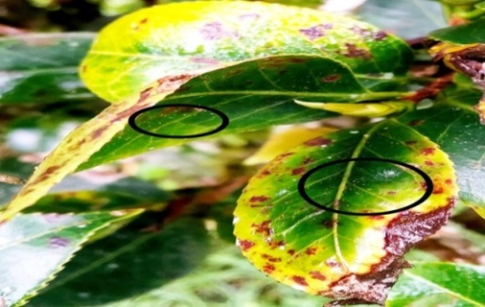
Gambar 1. Kutu Sisik pada C. japonica L.

Berdasarkan hasil identifikasi camellia di lapangan, ditemukan adanya serangan kutu sisik. Kutu sisik tersebut memiliki morfologi tubuh yang lonjong, dan berwarna putih. Kutu sisik sangat sulit dilihat dengan cara visual karena tubuhnya yang sangat kecil. Kutu sisik ditemukan pada bagian atas dan bawah daun. Hasil tersebut sesuai dengan pendapat (Doubrava, 2021) bahwa Kutu sisik memiliki bentuk lonjong dengan tonjolan di tengahnya sejajar dengan sisinya. Ini adalah skala kecil dengan panjang tubuh betina sekitar 1/20 inci. Jantan berukuran sekitar dua pertiga dari betina. Betina bervariasi dalam warna dari cokelat tua atau abu-abu hingga hampir hitam. Jantan biasanya berkulit putih.
Gejala yang terlihat yaitu menguningnya permukaan daun bagian atas. Tanaman yang terserang terlihat tidak sehat, daun mekar lebih sedikit dan lebih kecil. Pada serangan berat, filamen kapas putih dapat terlihat menggantung pada daun dan ranting yang telah mati, terkadang menyebabkan kematian tanaman (Singh et al., 2020).

2. Kutu Daun (Aphis aurantii)

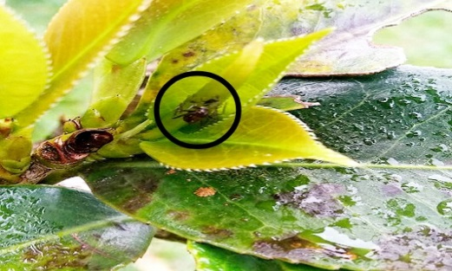
Gambar 2. Kutu daun pada C. japonica

Berdasarkan morfologi tubuhnya kutu daun ini berukuran kecil, berbentuk seperti buah pir, berwarna hitam dan tidak memiliki sayap. Gejala yang terlihat ditandai dengan adanya embun jelaga hitam yang menempel pada daun. Hasil tersebut sesuai dengan penjelasan (Popenoe et al., 2018), Kutu daun memiliki tubuh kecil berbentuk buah pir dengan cornikel berpasangan di bagian belakang. Kutu daun ada yang memiliki sayap dan ada juga yang tidak memiliki sayap. Kutu daun mengelompok dan memakan pertumbuhan baru pada bunga, batang, dan daun. Aphis aurantii dewasa berbentuk oval, hitam mengkilat, hitam kecoklatan atau cokelat kemerahan dengan antena berpita berwarna hitam-putih dengan ukuran agak pendek. Panjang tubuh Aphis aurantii sekitar 2 mm.
Pengendalian hama pada Camellia dengan cara mekanis melalui pemupukan yang seimbang dan pengaturan kultur teknis (pohon pelindung). Pemupukan merupakan cara yang paling praktis, dan termasuk dalam pengendalian hama terpadu (PHT) sebagai komponen budidaya tanaman sehat untuk mengurangi biaya pengendalian, yaitu biaya tenaga kerja dan pestisida yang selama ini masih membebani biaya produksi. Bagian yang terserang dikumpulkan lalu dibakar. Secara hayati dengan menggunakan jamur Beauveria bassiana. Pestisida nabati dari daun sirsak (Annona muricata L.) atau nimba (Azadirachta indica) dengan dosis 10 kg bahan baku/ha. Pilihan terakhir cara kimiawi dengan penggunaan insektisida dengan efek residual rendah.

Penyakit pada Camelia
Penyakit-penyakit pada tanaman teh sangat kompleks, baik penyakit pada daun
(cacar daun), akar, dan batang atau dahan. Pada umumnya penyakit-penyakit tersebut disebabkan oleh kelompok cendawan. Ada pula penyakit fisiologis yang disebabkan oleh kekurangan unsur hara tertentu misalnya nitrogen, kalsium, magnesium atau belerang.

1. Bercak Daun Alga: Cephaleuros virescens

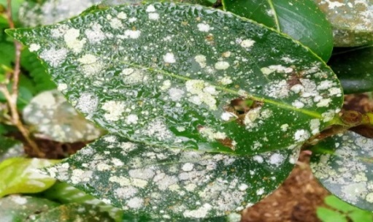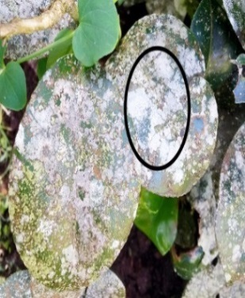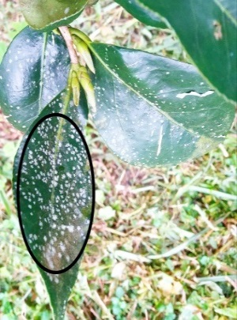
Gambar 4. Bercak Daun Alga (Cephaleuros virescens)

Berdasarkan hasil pengamatan terlihat gejala berupa bercak-bercak kecil berwarna putih keabu-abuan yang menempel pada daun. Lama-kelamaan bercak tersebut membesar dan menutupi seluruh bagian daun. Bercak daun alga ditemukan hampir pada semua jenis camellia. Hasil tersebut sesuai dengan pendapat (Baysal et al., 2020) yang menyatakan bahwa gejala Cephaleuros virescens yang paling umum adalah infeksi bercak daun. Infeksi bercak daun dimulai sebagai titik kuning-hijau, abu-abu hingga merah kecoklatan yang biasanya muncul di bagian atas daun, adapula yang menyerang di bagian bawah. Bintik-bintik daun dapat membesar hingga diameter 2 cm, tampak seperti beludru. Bercak daun ini dapat mempengaruhi lamina, vena, tangkai daun dan batang. Infeksi pada batang mengakibatkan pembengkakan, kerusakan jaringan, dan kulit terbelah hingga akhirnya menyebabkan kematian ranting.

2. Hawar Kelopak Bunga (Ciborinia camelliae Kohn.)
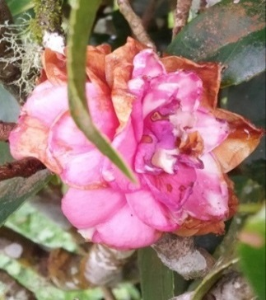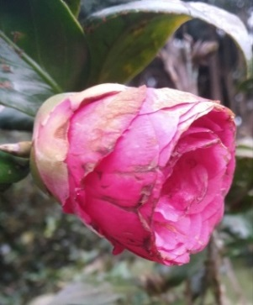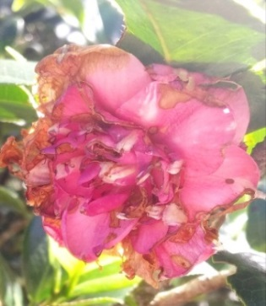
Gambar 5. Hawar Kelopak Bunga
pada C. japonica

Berdasarkan hasil identifikasi, ditemukan adanya bercak-bercak cokelat pada kelopak bunga camelia. Bercak tersebut jelas terlihat dari adanya perbedaan warna pada kelopak yang terinfeksi dengan yang tidak terinfeksi. Hawar kelopak bunga ditemukan pada spesies Camellia japonica L. Hasil tersebut sesuai dengan pendapat (Shiono et al., 2015) Penyakit hawar kelopak bunga camellia terjadi saat askospora yang dilepaskan dari apothecia, badan buah berbentuk cawan, Ciborinia camelliae menempel pada permukaan kelopak bunga camelia dan dengan cepat menginfeksi bunga, menyebabkan adanya bintik-bintik cokelat pada kelopak. Kemudian, bunga yang terinfeksi berubah menjadi cokelat dan jatuh ke tanah sebelum waktunya. Jamur membentuk sclerotia pada bunga.
Ketika askospora berkecambah pada kelopak dan berhasil menembus jaringan inang. Setiap infeksi menyebabkan bintik coklat kecil yang tidak beraturan pada kelopak, infeksi membesar dan menyatu sampai seluruh kelopak berwarna coklat. Ketika infeksi mencapai dasar kelopak, menyebar dan ke atas, kelopak bunga lainnya sampai seluruh bunga menunjukkan gejala hawar. Pada pangkal bunga, cincin putih atau miselium yang berwarna abu-abu dapat terlihat saat kelopaknya dihilangkan dan pseudoparenychema jamur di dasar kelopak akhirnya membentuk sklerotia dan mikrokonidia Sklerotia pada bunga yang jatuh ke tanah (Taylor & Long, 2000). Tindakan pencegahan yang paling penting untuk mengurangi Risiko munculnya penyakit di daerah baru adalah pelarangan masuknya tanaman dari daerah yang mengandung C. camelliae.

3. Kapang kelabu (Botrytis cinerea)

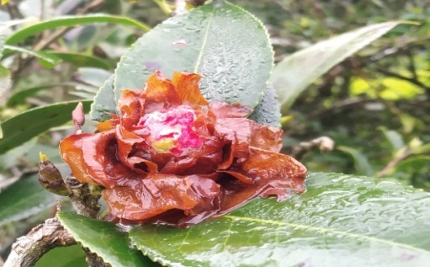
Gambar 6. Kapang Kelabu pada
C. japonica

Berdasarkan hasil identifikasi ditemukan adanya gejala pada bunga. Gejala yang terlihat yaitu bunga berwarna cokelat dan membusuk. Penyakit ini ditemukan pada bunga Camellia japonica L. Hasil tersebut sesuai dengan pendapat (Koike, 2021) Gejala penyakit ini adalah adanya bintik-bintik cokelat nekrotik. Busuk pada pangkal bunga. Botrytis menyukai cuaca basah dan sejuk. Spora terdapat di udara dan bertahan hidup di bunga yang tua.

4. Penyakit mati ujung (Die back)

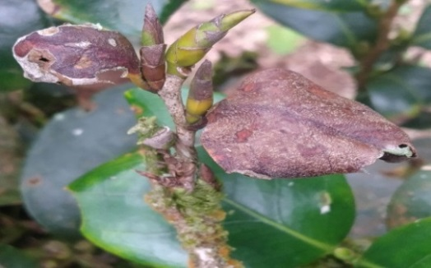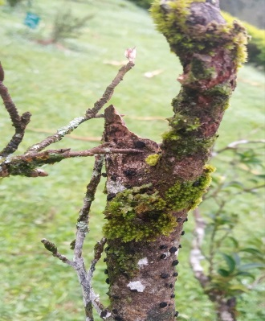
Gambar 7. Camellia Dieback

Berdasarkan hasil identifikasi menunjukan gejala pada daun yaitu daun berubah menjadi cokelat, kemudian rontok, dan batangnya mati. Penyakit ini ditemukan pada semua jenis camellia. Sesuai dengan penjelasan (Chen et al., 2017) gejala penyakit tersebut terlihat seperti kanker pada batang atau mati pada ranting dan cabang. Gejala pertama biasanya layu dan kematian pada ranting kecil. Pada jaringan yang sangat muda, daun rontok meninggalkan ranting setelah layu dan terjadi kematian. Pada ranting yang lebih tua, kematian dapat terjadi secara tiba-tiba daunnya berubah menjadi cokelat dan tidak rontok. Kayu di pangkal ranting ini mati dan berubah warna jika kulitnya dikikis. Hal tersebut menghambat pergerakan air dari batang ke ranting sehingga menyebabkan layu dan kematian.
Penyakit mati ujung disebabkan oleh jamur Pestalotia theae yang menyerang tanaman terutama melalui luka atau bagian daun yang rusak. Gejala pada daun dimulai bercak kecil berwarna coklat, kemudian melebar. Pusat bercak keabu-abuan dengan tepinya berwarna coklat. Dapat menyerang ranting yang masih hijau, dengan gejala sama seperti di daun. Serangan jamur dapat menjalar sampai ke tunas sehingga ranting dan tunas mengering. Penyakit ini akan timbul pada tanaman yang lemah karena kekurangan unsur hara (N dan K), pemetikan yang berat, kekeringan, angin kencang dan sinar matahari yang kuat.
Pengendalian dilakukan dengan pemeliharaan kondisi tanaman yang baik yaitu pemupukan berimbang, membuang bagian tanaman yang terinfeksi dan pengaturan naungan.

5. Leaf Gall (Exobasidium camelliae)

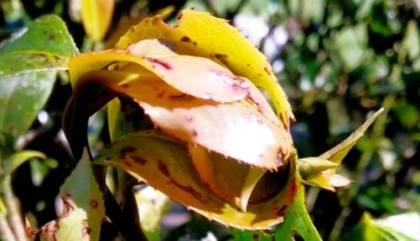
Gambar 8. Leaf Gall pada C. japonica

Gejala yang terlihat yaitu daun menebal dan seperti berdaging. Daun yang semula berwarna hijau muda kemudian berubah menjadi merah muda dan putih. Hasil tersebut sesuai dengan pandangan (Donald, 2021) gejala leaf gall yang ditimbulkan adalah daun empedu muncul segera setelah tanaman berbunga, daun menjadi menebal dan seperti berdaging. Daun menjadi mengkerut, mengering, berubah warna menjadi coklat dan menjadi keras. Daun empedu ini kemudian jatuh ke tanah, jika dibiarkan dapat berfungsi sebagai sumber inokulum musim berikutnya.

Kerusakan Lainnya
1. Kuncup bunga kering

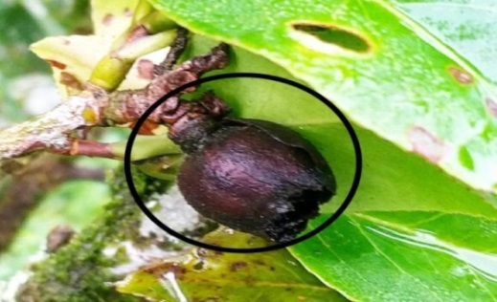
Gambar 9. Bud Drop pada C. japonica

Berdasarkan hasil identifikasi, kuncup bunga berubah menjadi cokelat, kemudian membusuk dan jatuh ke tanah. Sesuai dengan penjelasan (Fowler, 2021) gejala bud drop yang terlihat adalah kuncup bunga mengering, tunas hanya setengah berkembang, berubah menjadi cokelat dan tetap berada di semak-semak atau rontok, dan pembungaan lebih lambat dari biasa, bunga sedikit dan berkualitas buruk. Camellia yang stres karena kekurangan air atau masalah akar, akan melepaskan beberapa kuncup untuk meringankan bebannya. Angin kencang juga dapat menyebabkan kuncup bunga rontok.

2. Edema
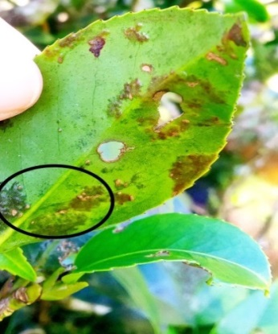
Gambar 10. Edema pada C.japonica

Tanaman menunjukan gejala adanya empedu yang menonjol seperti bintik-bintik dan berair. Gejala ditemukan ada di bawah daun Camellia japonica L. Sesuai dengan hasil penelitian (Johnson, 2021) edema adalah suatu kondisi yang diakibatkan oleh kelebihan air di dalam tanah atau kelembaban yang tinggi. Biasanya ditemukan di permukaan daun bagian bawah, edema awalnya menyerupai lepuh berair atau empedu yang menonjol. Kemudian lepuh bisa menjadi berwarna cokelat atau kekuningan dan tampak seperti gabus dan kasar. Beberapa daun klorosis (menguning) sebagai akibat dari penurunan penyerapan nutrisi. Salah satu usaha yang dilakukan untuk mengatasi gangguan fisiologis adalah dengan memberikan pupuk yang mengandung unsur hara yang sesuai dengan dosis yang dibutuhkan.

Faktor-faktor yang mempengaruhi serangan penyakit pada Camellia
Secara umum serangan penyakit pada Camellia berkembang pada musim hujan. Faktor cuaca yang dapat mempengaruhi perkembangan penyakit yaitu :
- Kelembapan udara
Kelembapan udara mempengaruhi perkembangan penyakit Camellia karena untuk pembentukan dan penyebaran basidiospora diperlukan kelembapan nisbi yang lebih tinggi di atas 80%. Perkecambahan spora memerlukan kelembapan yang lebih tinggi dari 90%.

- Sinar matahari
Sinar matahari mempengaruhi perkembangan penyakit secara tidak langsung karena dapat mengurangi kelembapan udara dalam kebun dan dapat membunuh spora jamur secara langsung melalui sinar ultra violet.

- Angin
Angin mempengaruhi kelembapan udara. Pada kebun dengan kelembapan udara tinggi/ kurang berangin akan mendukung perkembangan penyakit.

- Curah hujan
Curah hujan yang tinggi selama beberapa hari berturut-turut (7-1- hari) akan memicu munculnya penyakit.

Pengendalian Penyakit
Pengelolaan tanaman yang ada disekitar tanaman Camellia. Pemangkasan agar sinar matahari yang masuk ke dalam pertanaman lebih banyak dan meminimalisir perkembangan penyakit. Waktu pemangkasan dilaksanakan pada awal musim hujan. Budidaya tanaman yang baik. Pemupukan K₂O ditambah 10-20% dari dosis normal untuk meningkatkan ketahanan tanaman. Memangkas atau memusnahkan bagian tanaman yang terserang. Menggunakan pestisida nabati dari tanaman kipait (Tithonia diversifolia), mindi (Melia azedarach L), babadotan (Ageratum Conyzoides), suren (Toona sureni), nimba (Azadirachta indica), biji sirsak (Annona muricata L.), akar tuba (Derris elliptica), dengan dosis 10 kg bahan baku/ha. Menggunakan agens hayati jamur Verticillium dengan dosis 4 kg/ha. Menggunakan bubur bordeaux dosis 1 liter/ha. Menggunakan fungisida berbahan aktif mankozeb, pirakarbolid, tridemorf jika serangan penyakit sudah di atas ambang ekonomi.

SIMPULAN

Berdasarkan hasil penelitian pada tanaman hias camellia di Kebun Raya Cibodas ditemukan beberapa hama yang menyerang yaitu kutu sisik (Fiorinia theae) dan kutu daun (Aphis aurantii). Sedangkan penyakit yang menginfeksi yaitu bercak daun alga (Cephaleuros virescens), hawar kelopak bunga (Ciborinia camelliae Kohn.), kapang kelabu (Botrytis cinerea), Camellia dieback and cancer, leaf gall (Exobasidium camelliae), bud drop dan edema.

Ucapan Terimakasih

Penulis mengucapkan terimakasih kepada Kepala Balai Konservasi Tumbuhan Kebun Raya Cibodas beserta staf yang telah memberikan izin untuk melakukan penelitian dan Unit Registrasi Balai Konservasi Tumbuhan Kebun Raya Cibodas yang telah memberikan data koleksi Camellia.

DAFTAR PUSTAKA

Baysal-Gurel, F., Bika, R., Jennings, C., Palmer, C., & Simmons, T. (2020). Comparative Performance of Chemical and Biological-based Products in Management of Algal Leaf Spot on Magnolia. HortTechnology, 30(6), 733–740.
Chen, Y., Qiao, W., Zeng, L., Shen, D., Liu, Z., Wang, X., & Tong, H. (2017). Characterization, pathogenicity, and phylogenetic analyses of Colletotrichum species associated with brown blight disease on Camellia sinensis in China. Plant Disease, 101(6), 1022–1028.
Li, W., Zhang, C., Guo, X., Liu, Q., & Wang, K. (2019). Complete chloroplast genome of Camellia japonica genome structures, comparative and phylogenetic analysis. PloS One, 14(5), e0216645.
Páscoa, R. N. M. J., Teixeira, A. M., & Sousa, C. (2019). Antioxidant capacity of Camellia japonica cultivars assessed by near-and mid-infrared spectroscopy. Planta, 249(4), 1053–1062.
Popenoe, J., Warwick, C. G. R., & Pearson, B. J. (2018). Key Plant, Key Pests: Camellia. EDIS, 2018(3).
Shiono, Y., Murayama, T., & Koseki, T. (2015). Methyl 3, 4-Dicarboxy-3-hydroxyeicosanoate. Molbank, 2015(2), M861.
Singh, G., Joseph, S. V, & Hudson, W. (n.d.). TEA SCALE.
Taylor, C. H., & Long, P. G. (2000). Review of literature on camellia flower blight caused by Ciborinia camelliae. New Zealand Journal of Crop and Horticultural Science, 28(2), 123–138.
Teixeira, A. M., & Sousa, C. (2021). A Review on the Biological Activity of Camellia Species. Molecules, 26(8), 2178.
Wang, Y., Zhuang, H., Shen, Y., Wang, Y., & Wang, Z. (2021). The Dataset of Camellia Cultivars Names in the World. Biodiversity Data Journal, 9.
Doubrava, N., J. M. Scott., J. H. Blake., C. S. Gorsuch., J. Williamsons. 2021. Camellia Diseases and Insect Pests (Online). Available at https://hgic.clemson.edu/factsheet/camellia-diseases-insect-pests/. (verified 29 Juli 2021)
Fowler, J. 2021. Disbudding, Balling and Bud Drop on Camellias (Online). Available at http://camelliasaustralia.com. au/cultivation/ongoingcare/disbudding-balling-andbud-drop-on-camellias/. (verified 25 Agustus 2021)
Johnson, B. M. 2021. Camellia: Oedema (Online). Available at http://hortsense.cahnrs.wsu.edu/Public/FactsheetWeb.aspx? ProblemId=330. (verified 25 Agustus 2021)
Koike, S. T., S. A. Tjosvold., D. M. Mathews. 2021. Camellia (Online). Available at https://www2.ipm.ucanr.edu/agriculture/floriculture-andornamentalnurseries/Camellia/. (verified 25 Agustus 2021)
Raper, A. 2019. Camellia Pests and Diseases (Online). Available at http://camelliasaustralia.com.au/cultivation/ongoing-care/pests-and-diseases/ (verified 17 Juni 2021)

